6 урок 7 кл. Тема: «Интерьер в архитектуре и изобразительном искусстве»
Цель: дать понятие об интерьере.
Задачи: развивать умение видеть перспективные явления на репродукциях, в моделях и передавать их по представлению в рисунке; детально углублять понимание явлений перспективы; познакомить учащихся с репродукциями художников использующих интерьер; развивать творческую и познавательную активность, воображение, ассоциативно-образное мышление; воспитывать интерес к урокам изобразительного искусства, художественный вкус различными средствами ИЗО.
ХОД УРОКА:
- Организационный момент.
- Подведение к теме.
- На протяжении всей своей истории человечество создало искусственную среду, необходимую для безопасного существования, жизнедеятельности организма человека. Человек построил города, поселки, деревни, которые состоят из улиц, проспектов, Площадей, а на каждой улице расположены в определенном порядке дома; дома, в свою очередь, состоят из квартир. В квартирах имеются комнаты.
- Как называется внутреннее пространство здания, которое является местом для жилья, работы, отдыха человека? (Интерьер)
III. Сообщение нового материала
- В изобразительном искусстве «чистый интерьер», в котором отсутствует изображение людей, какой-либо жанровой или исторической сцены, встречается не так уж часто. В этом случае в картине или рисунке интерьер главенствует, и такое произведение принято относить к жанру изобразительного искусства «интерьер».
Жанр интерьера посвящён изображению именно внутреннего пространства зданий или помещений — с их убранством, мебелью и разными вещами.
Интерьер – в переводе с французского означает «внутренний», т.е. внутренний мир дома, его внутреннее убранство.
- Однако самостоятельный жанр интерьера сложился лишь в XVII веке в Голландии.
Жанр интерьера позволяет нам заглянуть в прошлое, увидеть, как жили современники художника и он сам. При этом интерьеры могут быть самыми разными - просторными и тесными, богатыми и убогими, светлыми и тёмными.
Конечно, и населяют их разные люди. Голландцы изображали не только жилые помещения - гостиные, спальни, залы для приёмов, но и так называемые служебные: кухни, прихожие, мастерские. Многие художники занимались торговлей (живопись была для них просто увлечением) и часто рисовали свои собственные лавки и трактиры. При этом они «оживляли» интерьер, вводя фигурки людей.
Интерьер имеет разновидности: интерьер общественных зданий, дворцовый, дворянский, буржуазный, купеческий, крестьянский и др.
Стиль – совокупность основных идейно-художественных особенностей, отличительных черт, проявляющихся в творчестве художника, скульптора, архитектора, композитора и т.д.
Интерьер, как никакой другой жанр, способен рассказать о человеке, который в нём обитает, кто он, чем увлекается, каков его характер. Обо всём этом внимательному наблюдателю расскажут вещи, их расположение в интерьере, состояние жилья.
Стили интерьера:
Барокко – нарочито богатый и пышный стиль. Для него характерно активное использование тканых ковров, фресковой живописи, дорогих тканей с драпировкой и бахромой, массивной мебели, инкрустированной драгоценными металлами.Создание архитектуры в стиле барокко подчинено главной задаче – поразить и ослепить пышностью.

Классицизм – парадный и очень изысканный стиль, который предполагает обязательное использование дорогих материалов, подчеркивающих респектабельность каждой детали интерьера. Также среди основных черт: четкие формы, выразительный декор, спокойные оттенки.
Ампир – аристократичный стиль, для которого свойственна одновременно и простота линий, и вычурность декора. Тяжелые драпировки, низкая массивная мебель с бронзовыми или позолоченными накладками, металлические украшения, крупные светильники с абажурами из плотных тканей – вот главные черты ампира.
Минимализм:
- простота форм и линий;
- отсутствие вычурного декора;
- природные материалы, часто с необработанной поверхностью;
- мебель строгих геометрических форм;
- светлая цветовая гамма;
- зонирование пространства.
Английский – богатый, но благородно-утонченный дизайн, для которого характерно использование темной мебели из натурального дерева, каминов или дровяных печей с резными декоративными элементами, ковровых покрытий, длинных штор с объемными драпировками, декоративных деталей из желтой меди или хрусталя, цветных тканей с богатой фактурой – синель и бархат.
4. Самостоятельная работа учащихся.
Выполнение зарисовок по памяти или по представлению интерьера жилого помещения в учебнике на стр. 51-71.
Для изображения интерьера понадобится точка схода и линия горизонта.
Прежде чем приступать к этому жанру, нужно уяснить, что любой интерьер в основе своей - коробка, и у него есть пол, потолок и четыре стены - всего шесть плоскостей.

Выполнение работы:
- Обозначим линию горизонта,
- По середины линии наметим точку схода
- Соединим точку схода с углами листа
- Нарисуем заднюю стену, выбрав нужную глубину комнаты.
- Рисуем оконные и дверные проемы.
- Расставляем мебель.
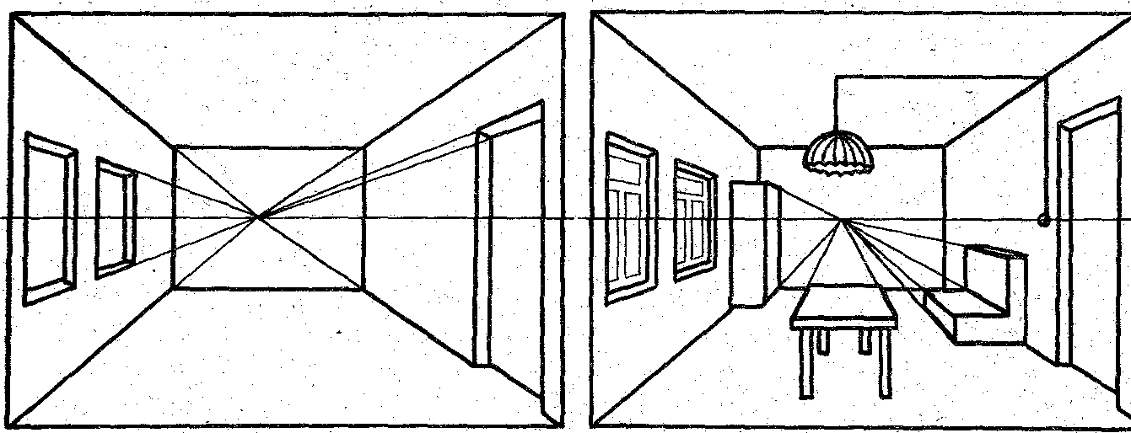
5. Итог урока. Анализ работ.

